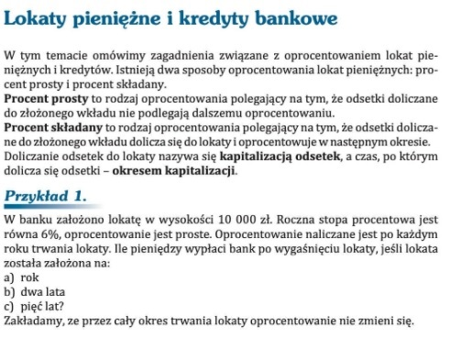

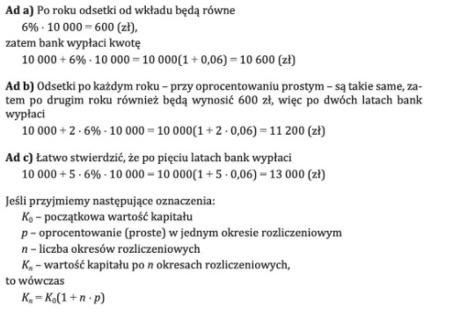

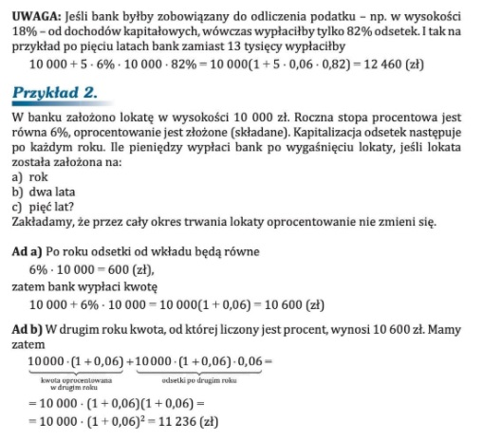
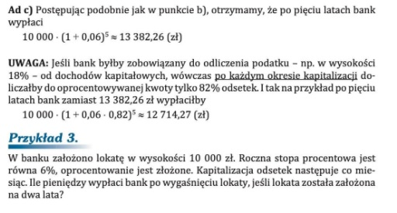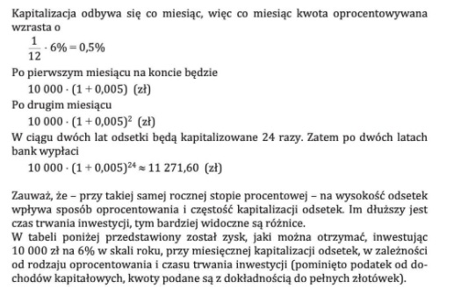
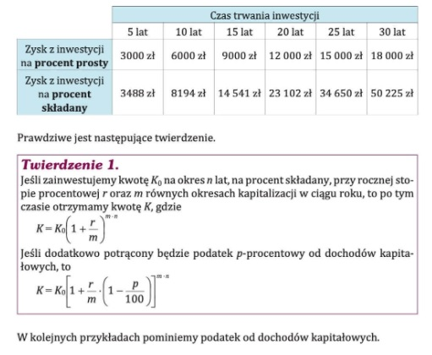
Przykład 4
Bank oferuje lokatę terminową z kwartalną kapitalizacją odsetek i roczną, stałą stopą procentową równą 5,2%. Jaki kapitał należy zainwestować, aby po trzech latach otrzymać 5000 zł.
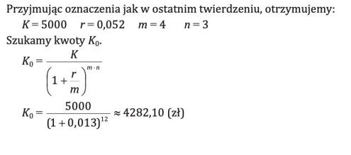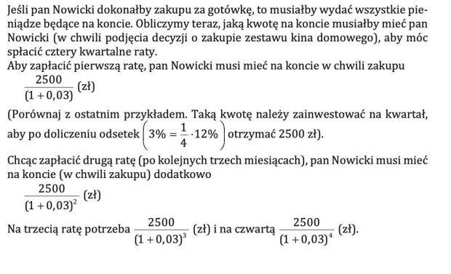
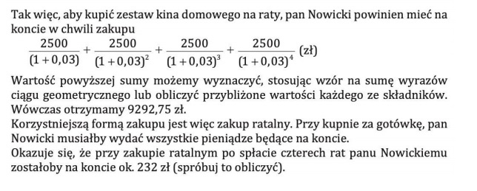
Przykład 6
Pewna firma wzięła w banku kredyt w wysokości 100 000 zł. Kredyt ma być spłacony w czterech równych ratach, drugim, trzecim i czwartym kwartale. Oprocentowanie kredytu wynosi 20% w skali roku. Obliczamy wysokość raty i łączną wartość zapłaconych odsetek.
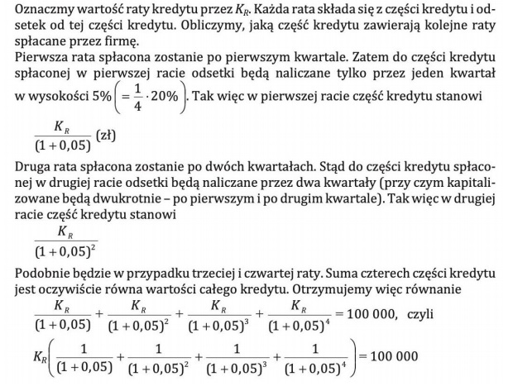
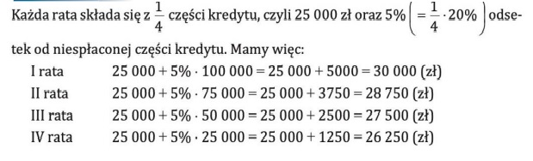
Wartość odsetek jest równa:
5000 + 3750 + 2500 + 1250 = 12 500 zł

Zauważ, że spłacając kredyt w systemie rat malejących, firma zapłaci mniejsze odsetki niż spłacając ten sam kredyt w systemie rat równych (porównaj
przykład 6)

